

Алгоритм дій для освітян та учнів при «замінуванні»

Під час оголошення наказу про евакуацію з закладів освіти необхідно:

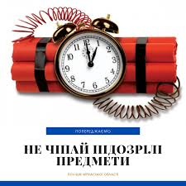
- визначити найбезпечніші евакуаційні шляхи та виходи до безпечної зони у найкоротший строк;
- ліквідувати умови, які сприяють виникненню паніки, не залишати дітей без нагляду;
- дітей молодшого віку слід евакуювати першочергово;
- у зимовий час діти мають одягтися або взяти теплий одяг із собою;
- ретельно перевірити всі приміщення, щоб унеможливити перебування у небезпечній зоні дітей;
- виставляти пости безпеки на входах у будівлі, щоб унеможливити повернення дітей і працівників до будівлі.

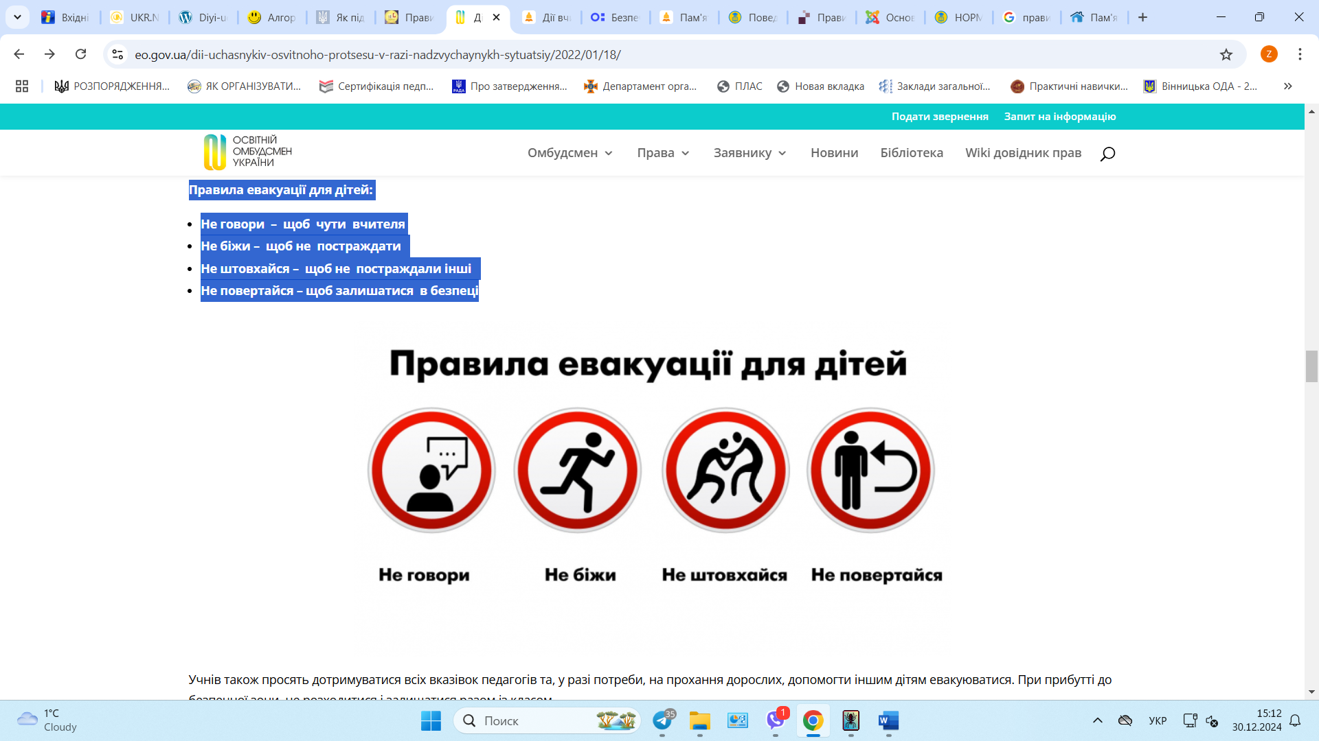
ПРАВИЛА ЕВАКУАЦІЇ ДЛЯ ДІТЕЙ:

- не говори – щоб чути вчителя;
- не біжи – щоб не постраждати;
- не штовхайся – щоб не постраждали інші;
- не повертайся – щоб залишатися в безпеці.

ПРАВИЛА ЕВАКУАЦІЇ ДЛЯ ПЕДАГОГІВ:

- евакуація здійснюється за відповідним звуковим сигналом «УВАГА ВСІМ», який, у разі потреби, активує адміністрація або відповідальна особа;
- перевірте безпечність маршруту для евакуації;
- під час евакуації радять об’єднувати два класи, і під час переміщення один вчитель очолює колону, а інший замикає колону дітей двох класів;
- евакуація здійснюється до певного визначеного місця, вказаного працівниками правоохоронних органів чи служби надзвичайних ситуацій. У будь-якому разі безпечне місце перебування не може бути ближче, ніж за 300 метрів до будівлі;
- уникати перебування дітей біля високих дерев, ліній електропередач чи білбордів;
- після прибуття на визначене місце перевірте наявність усіх дітей за списком;
- якщо небезпечні умови зникли, здійсніть зворотну евакуацію назад до навчальних приміщень, дотримуючись тих самих правил.
Необхідно очікувати прибуття відповідних аварійно-рятувальних служб, які реагують на кожен виклик про «замінування» закладів освіти. Після комплексу дій та висновку можна продовжувати освітній процес.

Варто пам’ятати: «Навчений – значить озброєний».

Навчально-методичний центр ЦЗ
та БЖД Вінницької області
матеріали із сайту vseosvita.ua

